5 Δεκεμβρίου, 2025

ΔΕΛΤΙΟ ΤΥΠΟΥ

ΑΠΑΣΧΟΛΗΣΗ - ΕΘΝΙΚΟΙ ΛΟΓΑΡΙΑΣΜΟΙ: 3ο ΤΡΙΜΗΝΟ 2025 (Προκαταρκτική Εκτίμηση)

Ετήσια Μεταβολή +1,4% στα Άτομα και +1,9% στις Ώρες Εργασίας

Άτομα

Το σύνολο των εργαζομένων που απασχολούνταν κατά το 3^{ο} τρίμηνο του 2025 υπολογίζεται στα 523.510 άτομα, εκ των οποίων 470.755 είναι υπάλληλοι και 52.755 αυτοαπασχολούμενοι.

Συγκριτικά με το αντίστοιχο τρίμηνο του 2024, η συνολική απασχόληση για το 3ο τρίμηνο του 2025 αυξήθηκε κατά 1,4%. Οι σημαντικότερες ποσοστιαίες αυξήσεις παρατηρήθηκαν στους τομείς του Χονδρικού και Λιανικού Εμπορίου, Επισκευή μηχανοκινήτων οχημάτων (NACE G), Ξενοδοχεία και Εστιατόρια (NACE I) και της Μεταποίησης (NACE C).

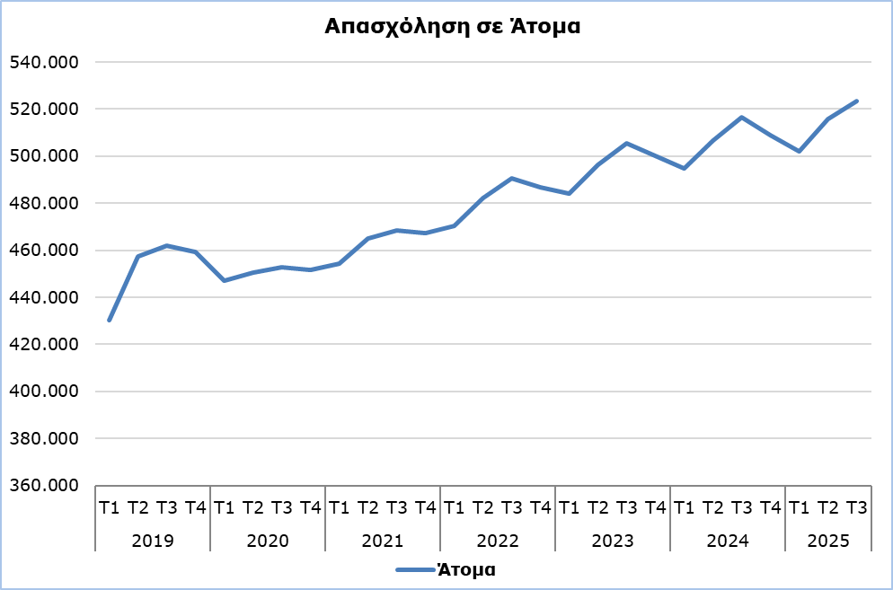

Ώρες Εργασίας

Οι πραγματικές ώρες εργασίας για το 3^{ο} τρίμηνο του 2025 υπολογίζονται στις 236.757 χιλιάδες, με ποσοστό αύξησης 1,9% σε σχέση με το αντίστοιχο τρίμηνο του 2024. Οι σημαντικότερες ποσοστιαίες αυξήσεις παρατηρήθηκαν στους τομείς του Χονδρικού και Λιανικού Εμπορίου, Επισκευή μηχανοκινήτων οχημάτων (NACE G), Ξενοδοχεία και Εστιατόρια (NACE I) και της Μεταποίησης (NACE C).

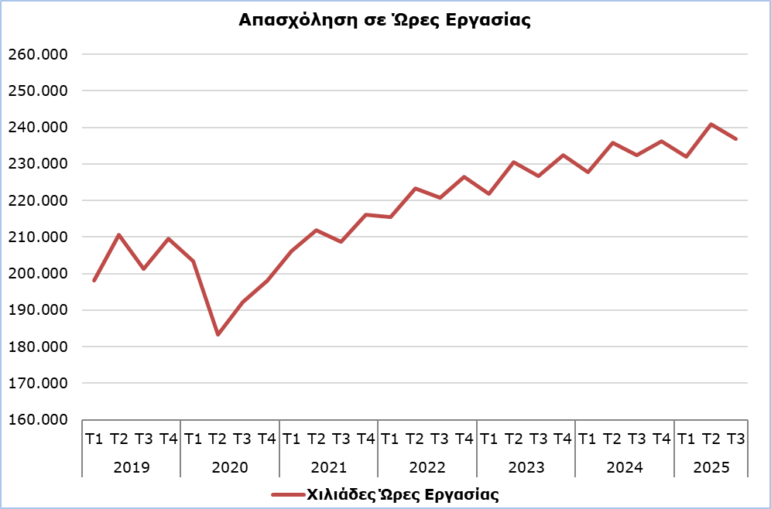

ΜΕΘΟΔΟΛΟΓΙΚΕΣ ΠΛΗΡΟΦΟΡΙΕΣ

Κάλυψη και Μεθοδολογία

Παρέχεται πληροφόρηση σχετικά με τον αριθμό των απασχολουμένων και τις ώρες εργασίας κατά οικονομική δραστηριότητα και επαγγελματική υπόσταση (αυτοαπασχολούμενοι και υπάλληλοι).

Τα στατιστικά στοιχεία για τον αριθμό των απασχολουμένων και τις ώρες εργασίας κατά οικονομική δραστηριότητα και επαγγελματική υπόσταση (αυτοαπασχολούμενοι και υπάλληλοι) παρουσιάζονται με βάση το Σύστημα Ταξινόμησης NACE Αναθ.2 και τη μεθοδολογία για τον υπολογισμό της απασχόλησης στους εθνικούς λογαριασμούς με βάση το Ευρωπαϊκό Σύστημα Οικονομικών Λογαριασμών 2010 (ΕΣΛ 2010).

Πηγή Στοιχείων

Για την εξαγωγή των στοιχείων, χρησιμοποιούνται στοιχεία σε τριμηνιαία βάση από τις πιο κάτω πηγές:
- Έρευνα Απασχόλησης και Κενών Θέσεων,
- Έρευνα Εργατικού Δυναμικού,
- Απασχόληση (σε άτομα) από το Μητρώο Κοινωνικών Ασφαλίσεων,
- Γενικό Λογιστήριο της Δημοκρατίας.

Για περισσότερες πληροφορίες:
Πύλη Στατιστικής Υπηρεσίας, υπόθεμα Εθνικοί Λογαριασμοί
CYSTAT-DB (Βάση Δεδομένων)
Μεθοδολογικές Πληροφορίες

Επικοινωνία
Δημητρίου Σταυρούλα: Τηλ:+35722602205, Ηλεκτρ. Ταχ.: sdemetriou@cystat.mof.gov.cy

